莆田第九中学新团员退队入团宣誓仪式暨表彰活动

为纪念中国共产主义青年团建团98周年，坚定团员理想信念，增强团员的责任感、荣誉感、使命感，让广大团员青年不忘誓言，不辱使命，永葆先进。2020年6月4日，共青团莆田第九中学委员会组织新团员离队入团宣誓仪式暨表彰优秀团员、团干、青年志愿者活动。

活动在尊严的国歌声中拉开了帷幕。仪式分成“青春筑梦”、“青春收获”、“青春学习”和“青春奉献”四个篇章。

在“青春筑梦”篇章，少先队辅导员林少红为即将跨入青春期的同学们发表了热情洋溢、精彩的青春致辞。此篇章还包括“新团员离队入团”和“新老团员重温入团”仪式。24名优秀少先队员摘下红领巾、接过团员证、佩戴团徽，正式离队入团，在团委书记李希雄的领誓下，新老团员进行了庄严的入团宣誓，通过这次重温入团誓词，同学们感受到自己身为一位中国共青团员的光荣和责任。
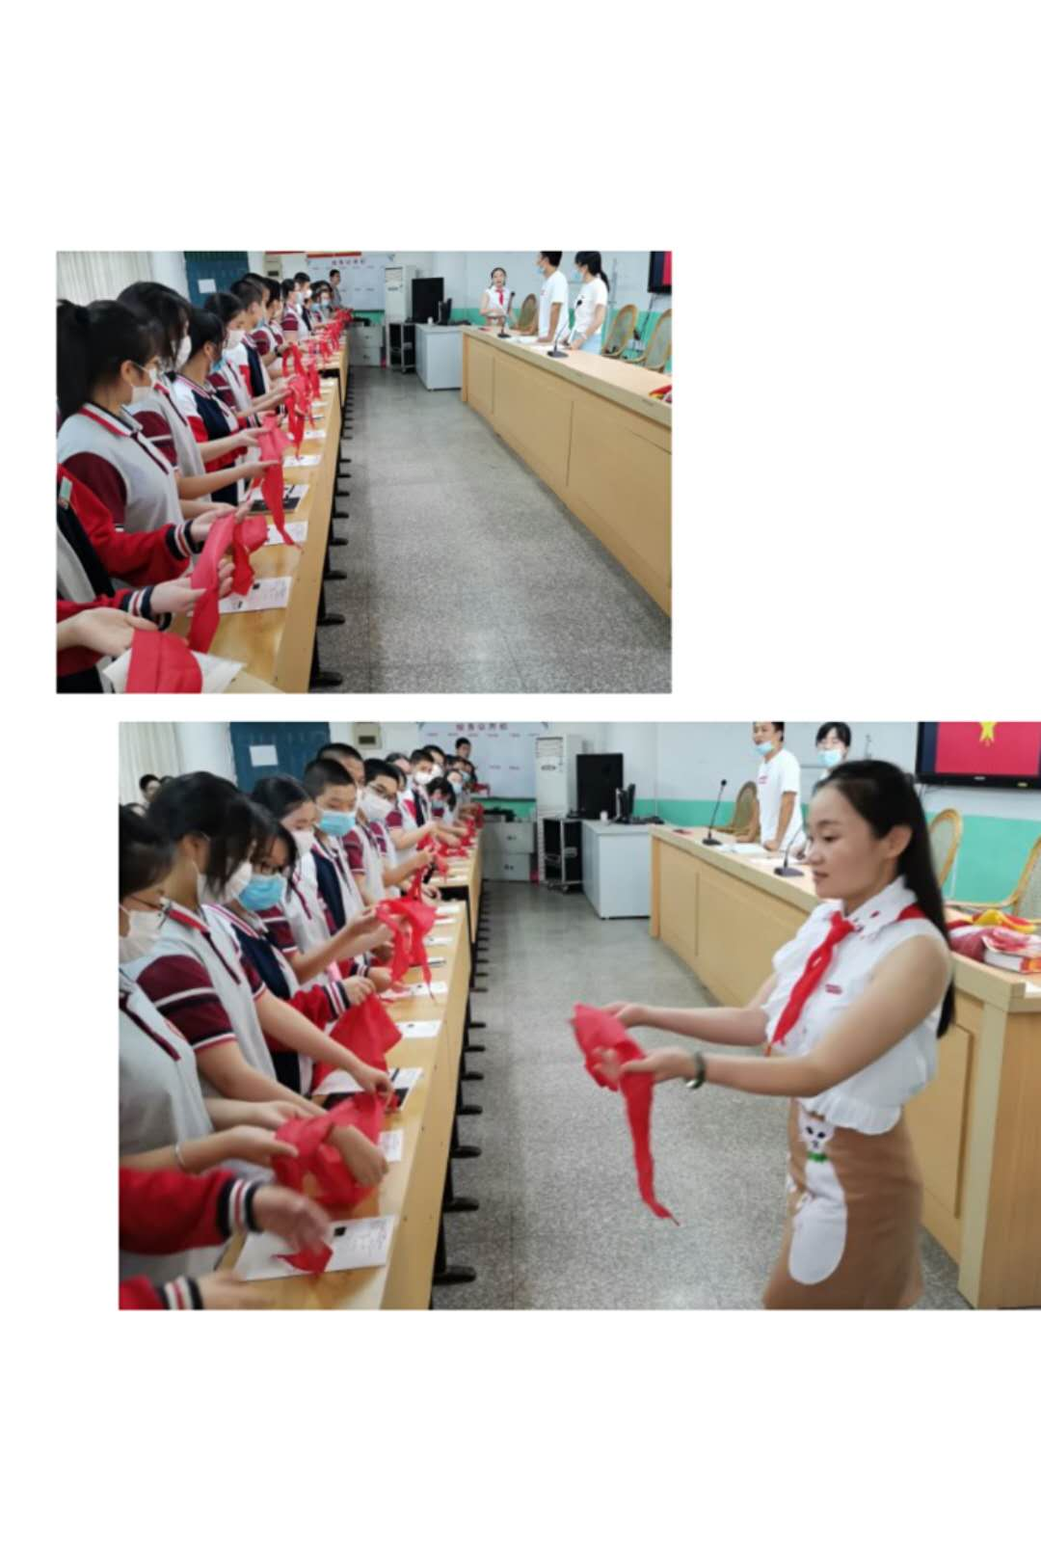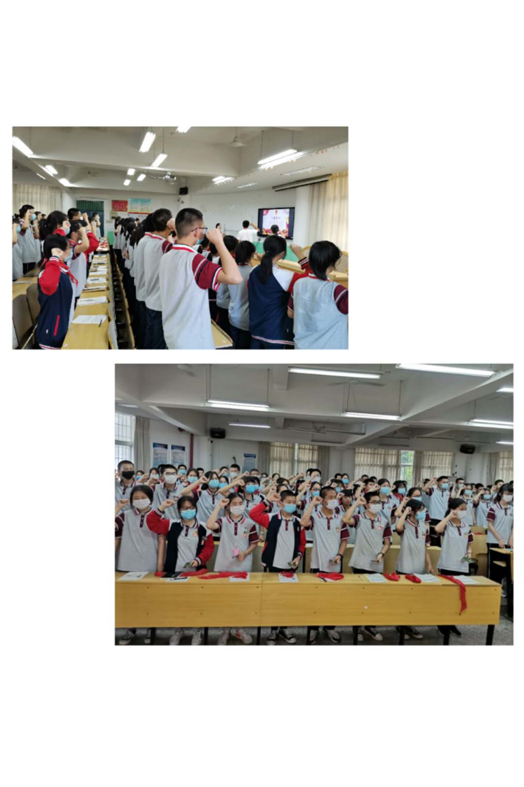
少先队员退队 新老团员重温入团

第二篇章为“青春收获”，在此环节，团委组织委员柯碧容宣读表彰决定，团委书记李希雄为“优秀团干”、“优秀团员”、“优秀青年志愿者”学生代表颁奖。接着由陈山副校长发表讲话，号召作为团员要有很强的责任感，也要充分发挥先锋模范作用，同学们深受鼓舞，今后要更加努力学习。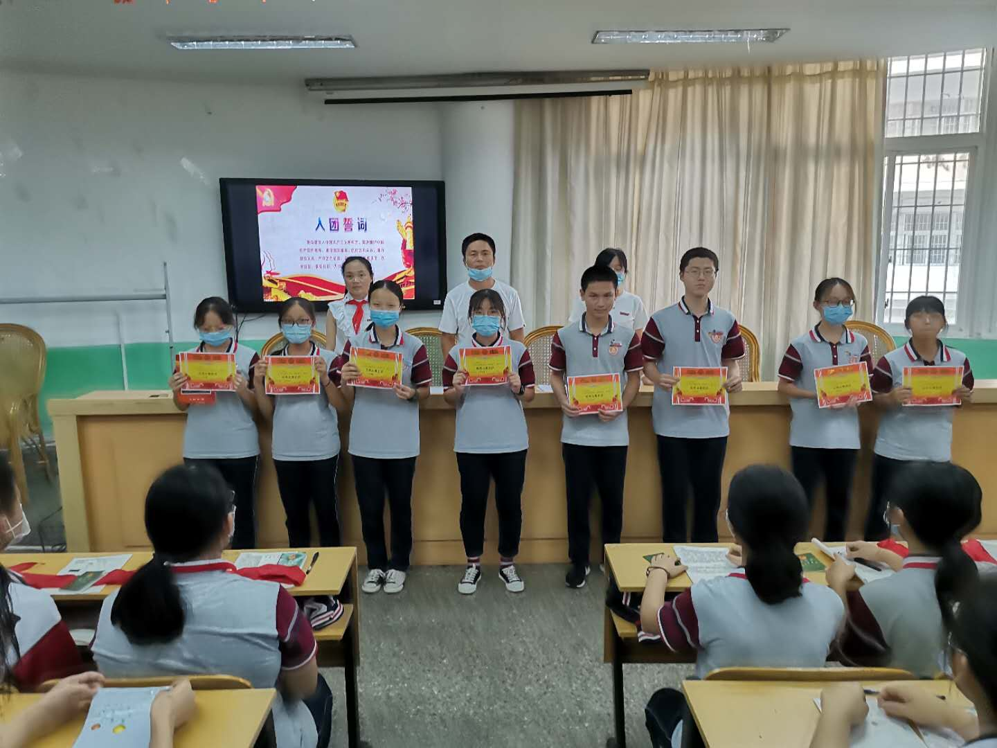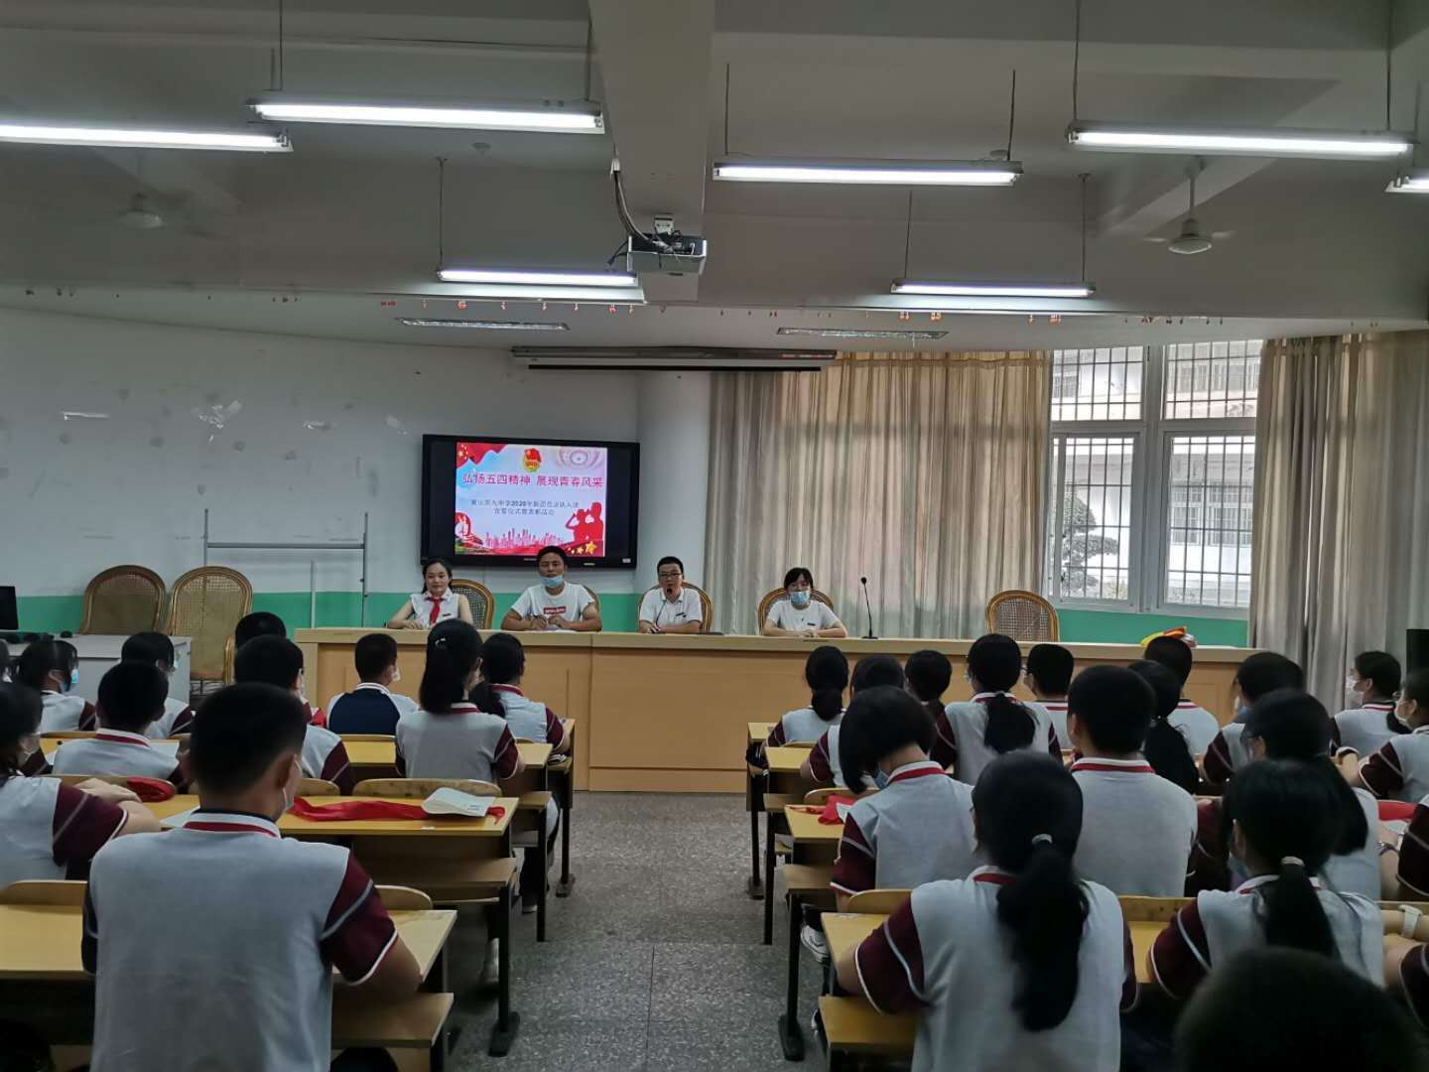
优秀团员表彰
第三篇章为“青春学习”，由柯碧容给新老团员培训智慧团建的操作方法，讲述共青团团史，同学们深刻地感受到中国共青团是一个光荣的组织，体会到作为一名团员的无比自豪感，要树立起团员的模范和榜样意识。
第四篇章为“青春奉献”，组织新团员助力创城志愿服务活动——清除校园杂草及校园周边小广告，同学们体会到了劳动的艰辛与光荣，要珍惜劳动的成果。最后全体新团员与团旗合影，活动在欢乐祥和的气氛中落下帷幕。
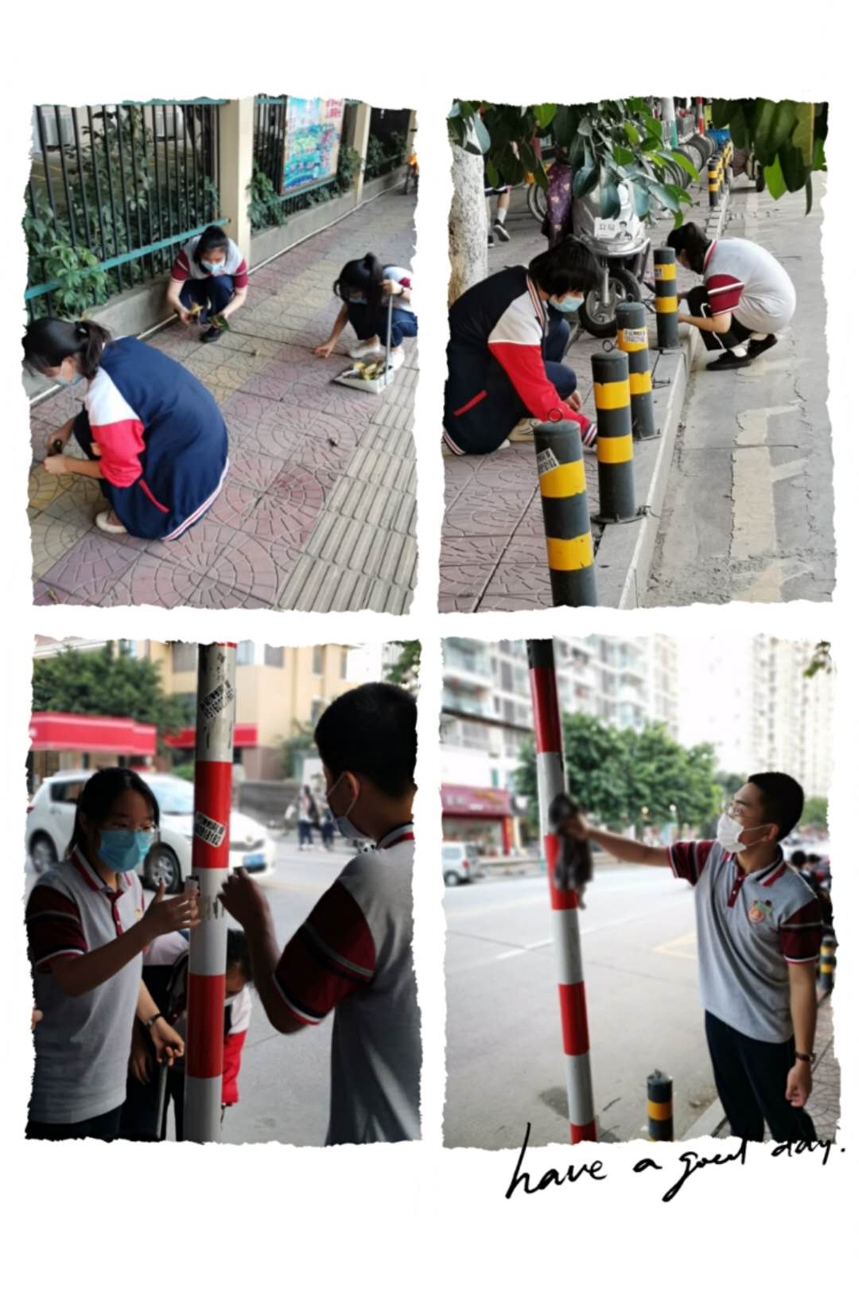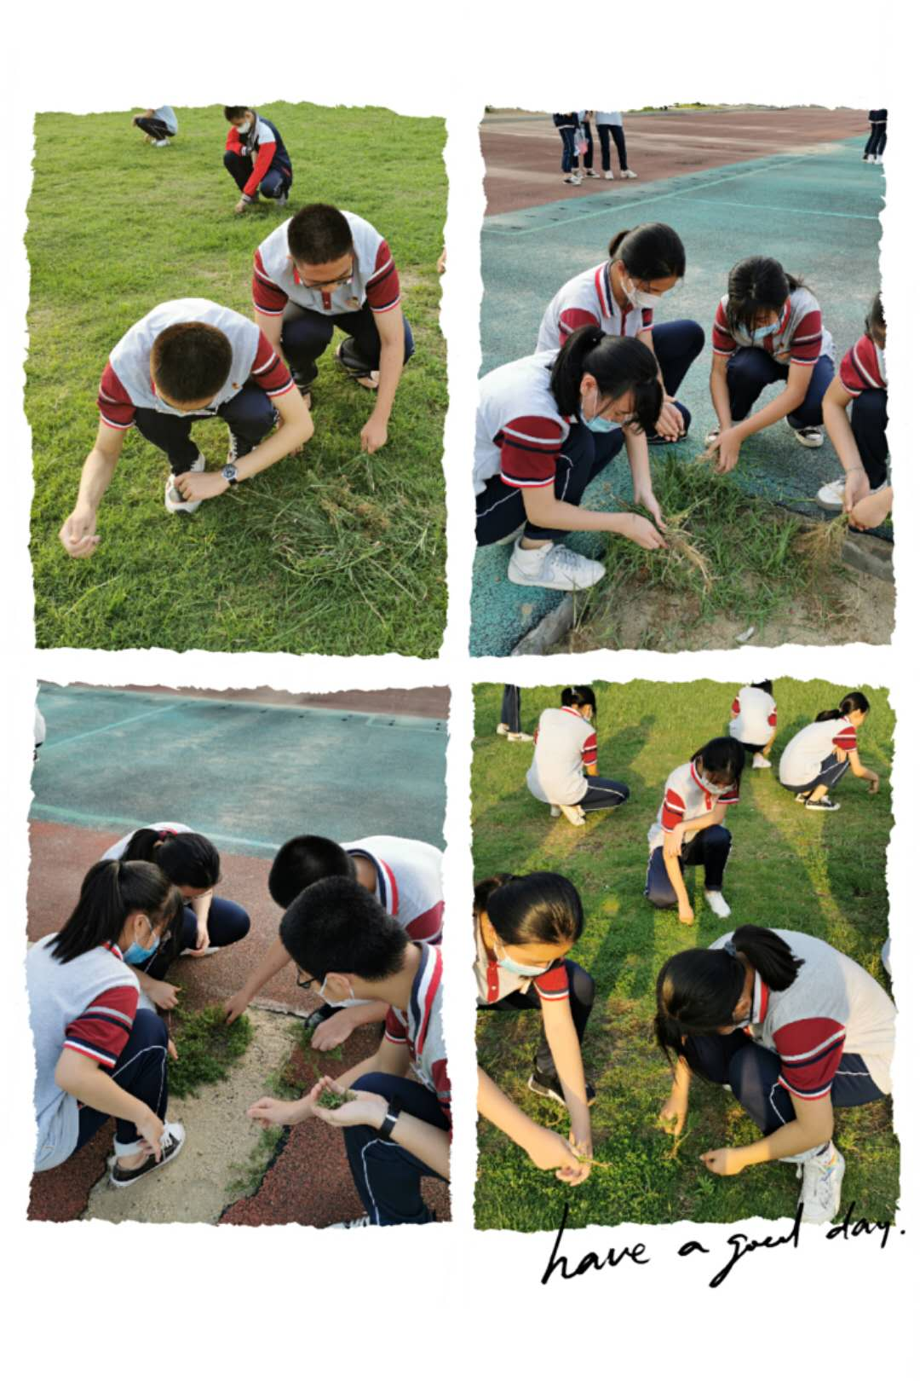
新团员志愿服务活动
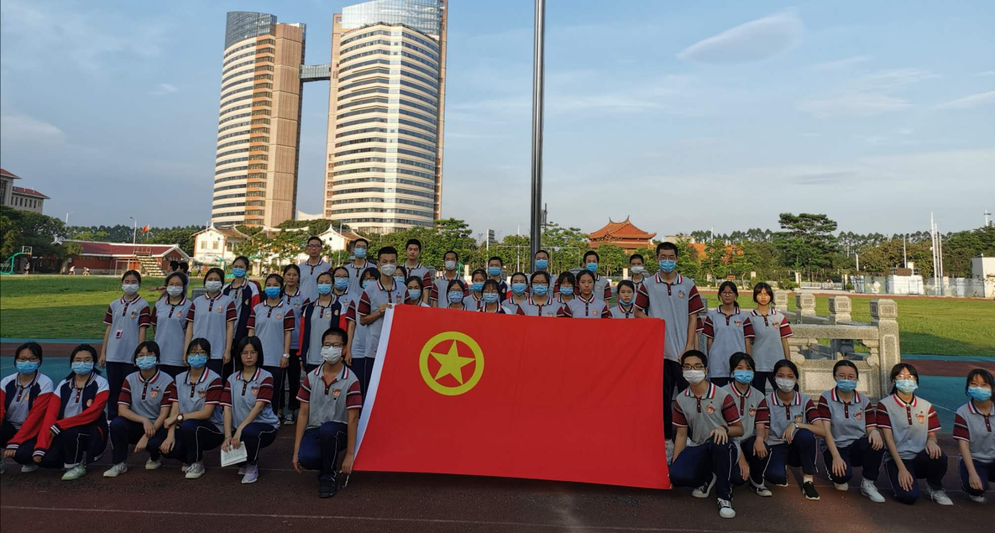
新团员和团旗合影

